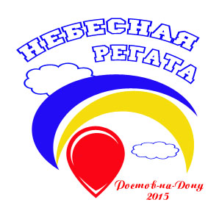 Воздухоплавательный
Спортивно-зрелищный фестиваль
«Небесная Регата»,
«Кубок Атамана»

г. Ростов-на-Дону

26 – 30 августа 2015 года

Е-mail: max-demetra@yandex.ru
8-918-580-1520, 8-919-880-4106

Уважаемый пилот!
Оргкомитет Фестиваля и Федерация Воздухоплавания Ростовской области приглашают Вас в город Ростов-на-Дону для участия в воздухоплавательном спортивно – зрелищном фестивале «Небесная Регата». В рамках фестиваля пройдет «Кубок Атамана» (открытый кубок Ростовской области по воздухоплавательному спорту), вечернее свечение тепловых аэростатов «Огни Победы». Фестиваль пройдет с 26 по 30 августа 2015 года в городе Ростов-на-Дону. Ожидаемое число аэростатов – 15.
Программа фестиваля:
26 августа:
- Заезд, регистрация и размещение участников;
- вечерний ознакомительный полет;
27 августа:
- Генеральный брифинг участников;
- Пресс-конференция со СМИ;
- Торжественное открытие фестиваля;
- Массовый взлёт участников;
- Торжественный ужин по поводу открытия фестиваля;
28 – 29 августа:
- Утренние и вечерние спортивные полеты;
- Вечернее свечение «Огни Победы» на Театральной площади;
30 августа:
- утренний резервный полёт;
- Торжественное закрытие фестиваля с награждением победителей;
- Фуршет посвящённый закрытию фестиваля.

Организаторы предоставляют для участников (пилот + 3 человека):
- проживание,
- 3-х разовое питание,
- участие в банкетах открытия и закрытия,
- газ для полётов,
- полётные карты,
- сувениры,
- культурную программу,

Пилоты, участвующие в программе фестиваля, обязуются брать на борт пассажиров в каждом полёте, а также предоставляют организаторам использование оболочки для размещения рекламных баннеров спонсоров фестиваля.

Заявки на участие в фестивале принимаются по e-mail: max-demetra@yandex.ru
К заявке необходимо приложить копии пилотского удостоверения, свидетельства регистрации теплового аэростата, сертификата лётной годности,
Страхового полиса. Фото пилота и аэростата, краткое описание достижений пилота (для буклета).

Президент
Федерации Воздухоплавания
Ростовской области Макс Шелякин

